**Trabajo de POO**

Richard Beycker Herkt Pilataxi

Pontificia Universidad Católica del Ecuador

Sede Ambato

Ing. Edison Fernando Meneses Torres

Programación II

Tercer Semestre

15 de abril de 2025

Ambato

Av. Manuelita Saenz

0986551827

[rbherkt@pucesa.edu.ec](mailto:rbherkt@pucesa.edu.ec)

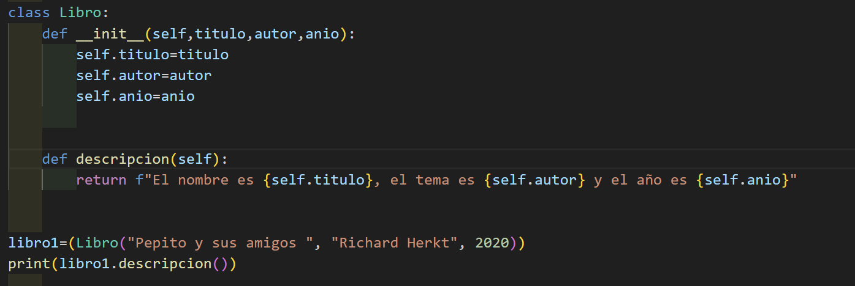**1. Ejercicio 1: *Crear una clase Libro Crea una clase que tenga los atributos: titulo, autor, anio. Agrega un método que imprima un mensaje con los datos del libro.***



* ***Descripción***:

Este ejercicio define una clase llamada 'Libro' con los atributos: título, autor y anio de publicación.

Creamos el método descripción, que imprime un mensaje con los datos del libro. Esto nos permite interactuar con los atributos de manera sencilla y amigable.

**2.** **Ejercicio 2: Clase Estudiante:**

**Crea una clase con atributos nombre, carrera, y nota_final. Agrega un método que diga si aprobó (nota ≥ 7).**

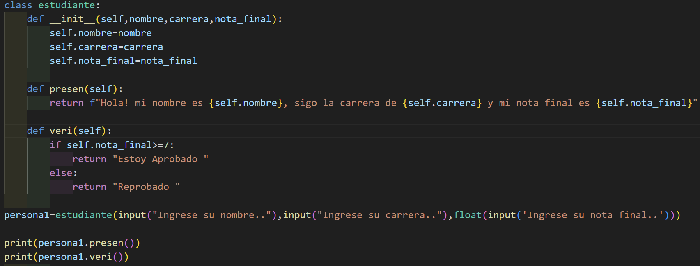

* ***Descripción:***
* *Este ejercicio define una clase Estudiante que almacena nombre, carrera y nota final. Tiene métodos para mostrar la información del estudiante y determinar si aprobó o no.*
* *Se utilizaron métodos para presentar los datos del estudiante de manera clara y verificar si su nota final es suficiente para aprobar (igual o superior a 7).*

**3.** **Ejercicio 3: Herencia Crea una clase base Vehiculo con el método moverse. Crea una clase Auto que herede de Vehiculo y sobrescriba el método:**

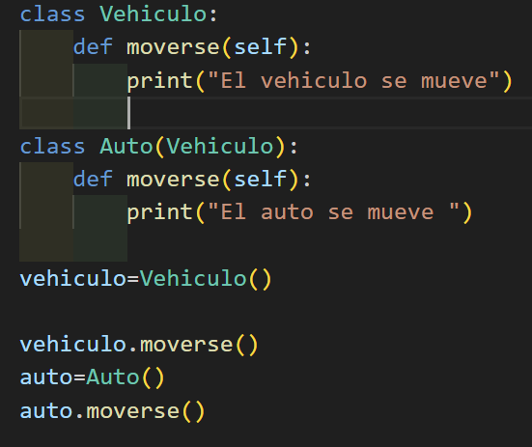

* ***Descripción:***

Se define la clase Vehiculo con un método moverse que representa una acción genérica de movimiento.

La clase Auto hereda de la clase base Vehiculo, lo cual significa que Auto puede usar o modificar los métodos de Vehiculo.

**4.** **Ejercicio 4: Polimorfismo Crea dos clases: Pajaro y Gato, cada una con el método sonido(). Luego, usa una función que reciba un objeto y llame al método sonido():**

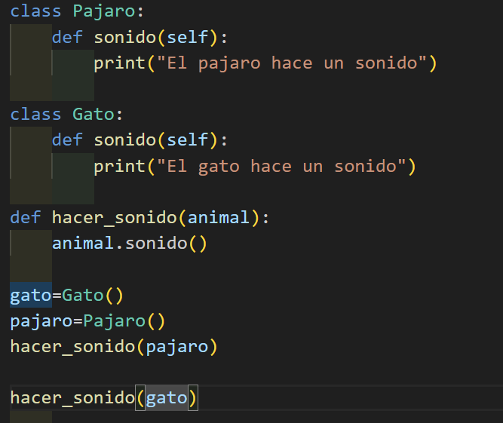

* ***Descripción:***

Este ejercicio muestra **polimorfismo** en Python. Se crean dos clases (Pajaro y Gato), cada una con un método sonido(). Luego, la función hacer_sonido(animal) recibe un objeto y llama su método sonido(), sin importar su tipo. Esto permite reutilizar código sin modificar la función.